FRI-Match ATU, однокотушковий тип Z-Match:
(Блок узгодження ліній Freematch тощо, опублікований у RadCom RSGB за липень 1989 року та в книзі Rothammel's Antenna Book).
30 вересня 2022 р.
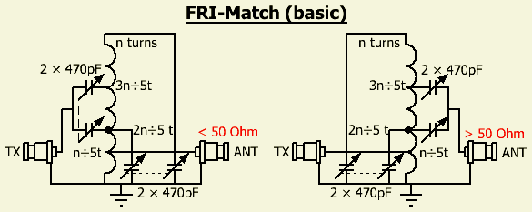
Антенний тюнер на 10-80 м, але також підходить для діапазонів 50 та 70 МГц.
ДИЗАЙН
Цей ATU, який я називаю своєю конструкцією FRI-Match, був розроблений у 1972 році як незбалансований тюнер для покращення КСХ на передавальному кінці коаксіальних фідерів до резонансних антен (наприклад, вертикальних, дипольних, захоплених диполів, G5RV, Yagi, петлевих квадроциклів тощо). По суті , ті ж самі характеристики, що й сучасні внутрішні автоматичні антенні тюнери.
П. А. Хокер (Скала) писав у журналі «Радіозв’язок»: «Як не дивно, це, здається, привернуло відносно мало уваги, коли було представлено в TT у липні 1989 року . З огляду на нинішній інтерес до цього підходу, здається, варто повторити цей новаторський матеріал 1989 року».
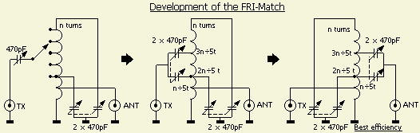 | 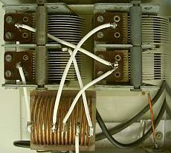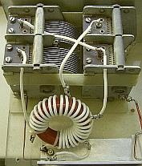
Це модифікована версія відомого Z-матчу, розроблена в результаті експериментів зі зниження КСВ на п'яти КХ-діапазонах від 3,5 до 28 МГц (включаючи діапазони WARC) без необхідності перемикання котушок та з мінімальною кількістю ручок.
Том Сід, ZL3QQ, опублікував принципово схожий підхід з детальним поясненням теорії роботи у випуску BREAK-IN за березень 1992 року. Білл Орр, W6SAI, представив цей ATU у випусках CQ за серпень та вересень 1993 року .
Після експериментів з різними антенами та складними навантаженнями, одна котушка 5-8 мкГн виявилася найкращою системою налаштування для діапазону від 10 до 80 м. Ефективність тюнера хороша, оскільки його можна розглядати як автотрансформатор з індуктивними та ємнісними відводами на котушці. Спочатку конструкція була триручковим тюнером (ліва модель). Результатами подальших експериментів стали середня та права моделі (з двома ручками). Подвійний варикап має майже такий самий ефект, як і комутований конденсатор на вході лівої моделі. Таким чином, можна було заощадити на перемикачі.
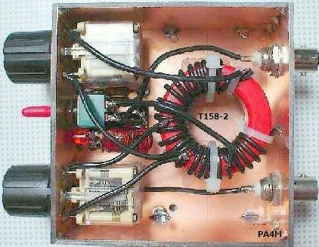
Одна з моїх перших конструкцій була з двома крихітними пластиковими варикапами, які використовуються в портативних AM-радіоприймачах.
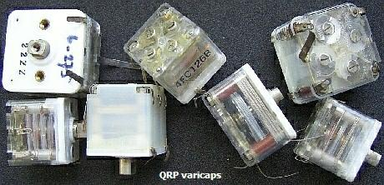

Хоча вони призначалися для QRP, вони часто підходили навіть для 100 Вт, якщо навантажений імпеданс був відносно низьким, наприклад, дуже близьким до 50 Ом. Мого QRP ATU більше не існує, але PA4M випадково створили пристрій (рис. ») майже схожий на мій колишній.
.
СИМЕТРИЧНИЙ ВИХІД
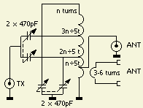
По суті, узгодження FRI – це підхід «поцілунку», дешевший і майже швидкий, як автоматичний ATU, за умови, що калібровані налаштування на кожному діапазоні для мінімального КСВ відомі, щоб конденсатори можна було швидко скинути.
На практиці ATU виявився більш гнучким, ніж очікувалося, і в багатьох випадках дозволяє узгоджувати з нерезонансними антенами.
Антену типу n зі східчастою лінією можна налаштувати, встановивши котушку зв'язку з 3-6 витками на нижню частину котушки. Це число є середнім, оскільки воно залежить від імпедансу навантаження. Ємнісний зв'язок обох котушок порушує балансування, а додаткова котушка знижує ефективність цього тюнера. Результат сильно залежить від правильної кількості витків для узгодження імпедансу на початку відкритої лінії. Наприклад, якщо це високий імпеданс і занадто мало обмоток, зазвичай можна знайти КСВ = 1, але в антену надходить менше енергії. Враховуючи перелічені невизначеності, я не можу рекомендувати цю систему. Тим не менш, ви можете експериментувати з кількістю обмоток для максимального струму в фідері вашої антенної системи.
Однак, слід зазначити, що ця конструкція не могла задовольнити всі можливі умови, такі як дроти та антени випадкової довжини. Іноді це можна подолати, збільшивши або зменшивши довжину коаксіального фідера або сходової лінії та/або змінивши напрямок вхідних/вихідних теплових характеристик ATU. Щоб задовольнити всі можливі умови узгодження, потрібна більш складна схема.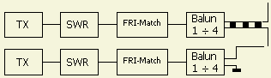
Я використовую узгодження FRI майже виключно як асиметричний тюнер для коаксіальних фідерних антен або як налаштування між передавачем та КХ-підсилювачем, що тестується. Якщо потрібно налаштувати симетричну антенну систему, я використовую (рис. ») її в поєднанні з відповідним балуном на виході ATU. Див., наприклад, коаксіальний балун .
ІНФОРМАЦІЯ ПРО КОТУШКУ
КОТУШКА |  |  | 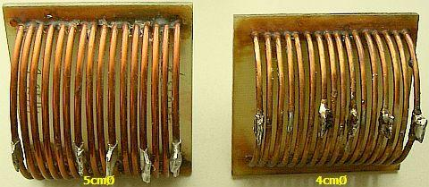  Діаметр дроту не менше 1-2 мм.
Довгий | 4,5 см | 5,5 см
Ідентифікатор | 5 см | 4 см
Повороти | 15 | 15
Крани | 3, 6, 9 | 3, 6, 9
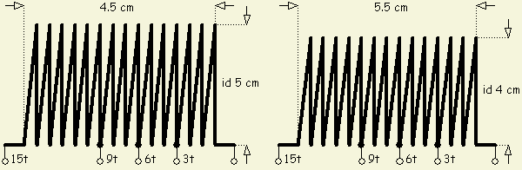
Котушка виготовлена ​​з: 15 витків емальованого мідного дроту діаметром 2,5 мм або лудженого мідного дроту перерізом 6 мм², довжиною 4,5 см з внутрішнім діаметром 5 см або довжиною 5,5 см з внутрішнім діаметром 4 см. Відводи на 3, 6 та 9 витках від заземленого кінця.
РОЗРАХУНОК ВІДВОДІВ
Якщо використовуються котушки випадкового розміру 5–8 мкГн з n витками (див. ATU PE1ADY) , то для однакової ефективності на всіх діапазонах відводи повинні бути:
Котушка | Випадковий розмір, але: 5 – 8 мкГн
Повороти | н
Натисніть 1 | n ÷ 5 витків від заземленого кінця
Натисніть 2 | 2n ÷ 5 витків від заземленого кінця
Натисніть 3 | 3n ÷ 5 витків від заземленого кінця
Приклад розрахунку : припустимо, у вас єкотушка малого діаметра та 30 витків, перша відводка має 30 ÷ 5 = 6 витків, друга відводка: (2 × 30) ÷ 5 = 12 витків, а третя відводка: (3 × 30) ÷ 5 = 18 витків.Після моєї публікації в RadCom інші також експериментували з однією котушкою, але відводи різні. На жаль, автори не пояснюють, як і чому були обрані відповідні відводи. Якщо не враховувати ефективність, то дійсно з іншими відводами на котушці також можна досягти КСВ = 1. У моїй конструкції було докладено всіх зусиль для підтримки однакової ефективності на всіх діапазонах для узгодження навантаження 50 Ом!
Широкі експерименти, що тривали щонайменше шість місяців, дали мені знайдені витки на котушці. Ці випробування були повторені через два роки, і перші результати знову були підтверджені. Виявилося, що ефективність знайдених відводів була в середньому найкращою. Були випробувані різні навантаження у вигляді антен або комбінацій з опорами на діапазон, і увага була приділена ефективності та узгодженості. Завдяки такій конструкції та формулі для відводів втрати тюнера на всіх діапазонах майже рівномірні та невеликі. Якщо вибрати різні відводи, то можливо, що всі діапазони можна узгодити, але з меншою ефективністю на деяких діапазонах.
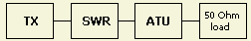Ви можете перевірити («рис.) ваш струмовий ATU між вашим передавачем та навантаженням 50 Ом. Узгодьте систему, виміряйте потужність у фіктивному навантаженні з тюнером та без нього, а потім перевірте різницю.
СПІВПІДБІР

Кожну сторону можна використовувати як вхід, але загалом правий показник працюватиме найкраще з точки зору ефективності. Якщо налаштування не вдається знайти, виберіть лівий показник. Ви можете зробити це вручну, помінявши місцями вхід і вихід, або за допомогою подвійного перемикача (ще одна додаткова кнопка!).

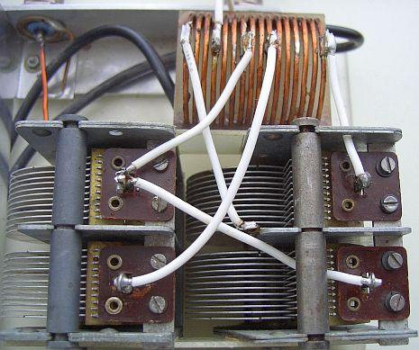
СИСТЕМА

Хоча цей ATU насправді призначався для отримання низького КСВ для меж діапазону резонансної антени, на практиці виявилося, що можливо набагато більше. Однак пам'ятайте, що цей ATU має свої обмеження, як і інші антенні тюнери.
Робота котушки досить складна. Більшість діапазонів налаштовуються обмотками до другої відгалуження. Повна котушка розрахована на 80 м та 20 м. Подвійний конденсатор змінної довжини відіграє важливу роль у налаштуванні діапазону 20 м, і зазвичай на цьому діапазоні можна отримати два узгодження. Виберіть точку, де конденсатор має найбільшу ємність. З майже мінімальною ємністю конденсатора охоплюються діапазони 40 м та 10 м.

КІЛЬЦЕВИЙ СЕРДЕЧНИК/ТОРОЇД
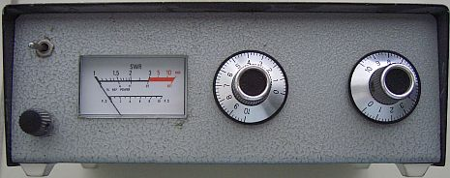 | 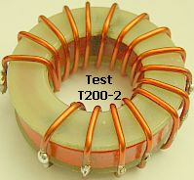 | Кільцеподібний сердечник: T200-2
Виповнюється
25 років
Вивід
5, 10, 15 витків
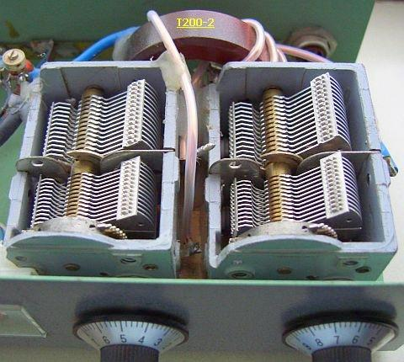

Кільцеве осердя самоекранує, оскільки має низьке зовнішнє поле, що забезпечує компактну конструкцію. Для потужності ≈ 400 Вт можна використовувати тороїд T200-2 з 25 витками на 75% окружності.

Відводи 5, 10 та 15 витків від заземленого кінця. Котушка 5-8 мкГн видається найкращим варіантом, як показали експерименти.

Перед намотуванням на осердя необхідно нанести кілька шарів тефлонової сантехнічної стрічки, щоб ізолювати його від обмоток котушки. Інший метод ізоляції полягає в тому, щоб приклеїти дві плоскі ізоляційні шайби (наприклад, виготовлені з голого скловолокна, див. малюнок) з кожного боку голого осердя. Нанесіть невелику кількість суперклею, можливо, лише кілька крапель, по боках осердя. Працюйте швидко; клей швидко твердне. Клей запобігає зміщенню шайб з вирівнювання під час підготовки осердя до намотування. Для осердя T200-2 внутрішній діаметр повинен бути 28 мм, а зовнішній - 55 мм. За такої останньої конструкції можливо навіть використовувати голий мідний дріт для обмоток.

КОНДЕНСАТОР
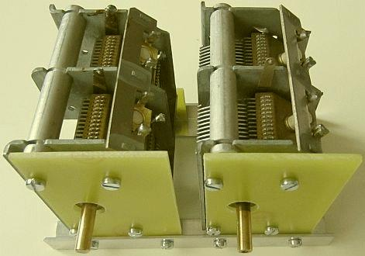 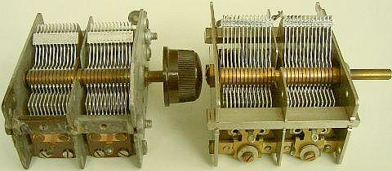
З багатьма антенними системами ці вароприймачі від старих AM-радіоприймачів підходять для передавальної потужності 400 Вт!
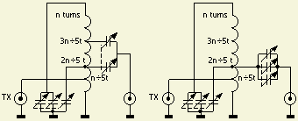
Змінні конденсатори можуть бути приймального типу, двосекційними, ємністю 10–490 пФ на секцію, для потужності до 400 Вт. Для роботи з потужністю до 100 Вт можна використовувати тороїдний конденсатор T200-2 та два змінні конденсатори з повітряним діелектриком, врятовані від старовинних AM-радіоприймачів. Якщо використовуються конденсатори 2 × 350 пФ, ємність котушки слід збільшити приблизно до 8 мкГн. Якщо в деяких випадках використовуються конденсатори 3 × 350 або 3 × 490 пФ, узгодження FRI дозволяє обмежене узгодження на діапазоні 160 м. Тоді він все ще працюватиме на діапазоні 10 м.

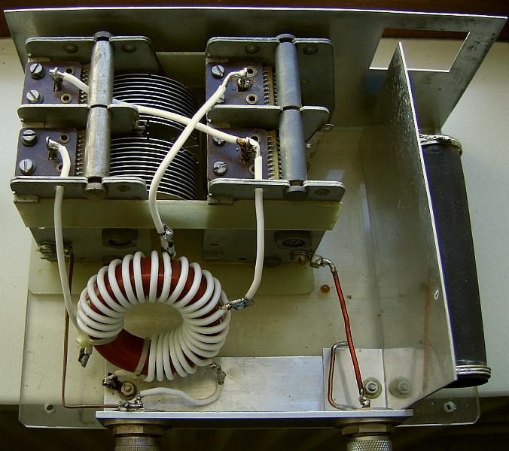Подвійні змінні конденсатори 2 × 470 пФ, що були викинуті зі старовинних приймачів, дуже добре підходять і в цій конструкції можуть витримувати 400 Вт або трохи більше з багатьма антенними системами. Вільний простір між нерухомою та обертовою пластинами становитиме приблизно 0,6 - 1 мм. Коли конденсатор майже на мінімумі, діапазон 40 м охоплюється, тому важлива найменша можлива нульова ємність. Якщо вона занадто велика, налаштування на 40 м може бути успішним або ні. Діапазон 20 м значною мірою визначається змінною ємністю між другим і третім відводами котушки.
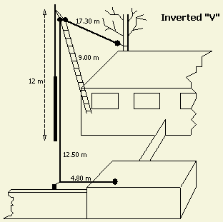

Під час випробування («рис.») з тороїдальним осердям та антеною (рис.) розміром 2 × 17,30 м, 9-метровою сходовою лінією та 4 ÷ 1 балунами при потужності 1000 Вт на діапазоні 80 м не виникло жодних несправностей! Кільцеве осердя не нагрівалося, але дріт з PTFE (тефлоновою) ізоляцією зрештою нагрівався. Ця антенна система з коаксіальним балунами та Fri-match змогла узгодити всі 8 діапазонів (10 - 80 м) з КСХ = 1.

.

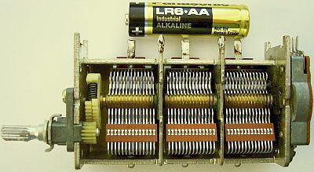Конденсатори з меншою відстанню між пластинами підходять для потужності близько 100 Вт. Для QRP-наборів підходять різні типи пластику. Також можна використовувати ємність 2 × 350 пФ, але переконайтеся, що котушка має ємність приблизно 8 мкГн.
Також існують невеликі потрійні конденсатори ємністю 3 × 330 пФ. Можна використовувати схему («рис.»), можливо навіть узгодити 160 м на дуже обмеженій площі. Діапазон 40 м часто вже не зустрічається з вивернутими пластинами, а повертається шляхом збільшення ємності під час повороту.
Щоб отримати уявлення про розмір, розгляньте батарейку AAA разом із прикладом невеликого потрійного змінного конденсатора.
160 м
Діапазон 160 м майже завжди виходить за межі контролю цього тюнера. Якщо ви хочете мати такий ремінець, вам потрібна котушка з більшою самоіндукцією. "Формула" для відгалужень залишається в силі. Бракуватиме лише частина в діапазоні 10-20 м. Тоді діапазон становитиме приблизно 30-160 м, але він може бути кращим, ніж очікувалося.
АНТЕНИ
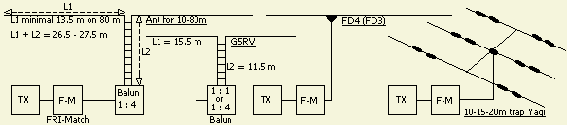Такі антени, як G5RV з балунами, W3DZZ, FD3 та FD4, вертикальні пастки та Yagi, можна легко налаштувати за допомогою FRI Match. Якщо ви самостійно зробите FD3 або FD4 та використовуватимете цей тюнер, ви також можете встановити балун 1 ÷ 4 з хорошими результатами. Його можна зробити самостійно з тороїдальним осердям, але краще використовувати коаксіальний балун, можливо, меншу модель з тонким коаксіальним кабелем, як зазначено в цій статті про балун. Згаданий балун також можна використовувати для живлення антени з відкритою лінією.
Гарне налаштування та ефективність випромінювання досягаються, якщо відкрита лінія плюс половина диполя становлять приблизно 27 м. Переконайтеся, що антена не менша за 2 × 13 м. З цією системою та антеною 2 × 13,50 м я працюю з хорошими результатами протягом багатьох років. Коли відвідувачі бачили мою антену, їхні коментарі часто були такими: «У вас справді сильний сигнал з такою короткою антеною, та ще й зі 100 Вт»!
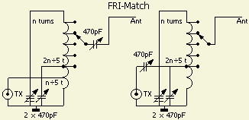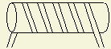Якщо лінія живлення у вашому випадку стає занадто довгою, намотайте її решту як стрічку («рис») на трубку.
Якщо у вас є старомодна стрічка на 300 Ом, її також можна змотати як рулон плівки (рис. »), див. також універсальний диполь. За допомогою обох методів ви фактично отримуєте ефект мантійного дроселя як додатковий елемент.
На практиці цей тюнер налаштовує більше, ніж спочатку передбачалося. Це просто питання експерименту з конденсаторами або з'єднаннями. Вам доведеться з'ясувати це самостійно та випробувати. Прикладом того, як це можливо, є адаптація дротяної антени, як показано навпроти. Відвід з найкращим налаштуванням необхідно визначити експериментально. Якщо ви завжди використовуєте одну й ту саму антену, це потрібно зробити лише один раз. Також можливо, що налаштування буде успішним, якщо підключити антену безпосередньо до одного з відводів.
УНІВЕРСАЛЬНА СИСТЕМА
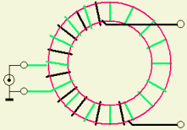  4:1 Балун/трансформатор | 4:1 Балун/трансформатор | 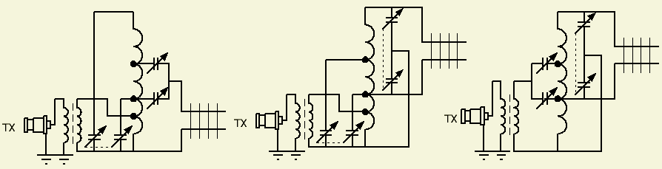1:1 Балун/трансформатор
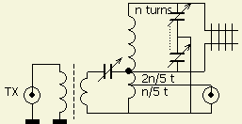
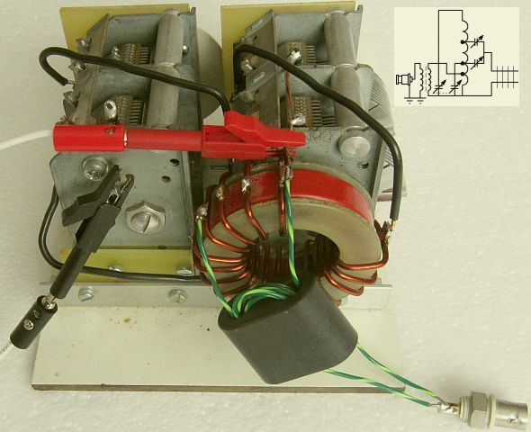

Ця конструкція дозволяє отримати більше можливостей – комбінацію асиметричного та симетричного тюнера. Змінні конденсатори повинні бути встановлені ізольовано. Коаксіальний кабель з антеною або симетрична лінія з антеною можуть бути адаптовані до потреб. Ізоляційний трансформатор (4:1) забезпечує перетворення імпедансу кабелю 50 Ом на нижче значення, щоб ATU міг легше адаптуватися до вищих імпедансів антенних систем. Кожна система тюнера має свої обмеження, але досі було можливо налаштувати мій власний W3DZZ з живленням від відкритої лінії на всіх діапазонах від 10 до 80 м.
Ліворуч добре функціонуюча версія з трансформатором !:1 з головкою-роз'ємом. З моїм інвертованим струмом V 2 × 16,50 м не було потреби вмикати та виводити клеми.

АНТЕНА РОТАММЕЛЬ
У відомому «Антеннінному буклеті» Карла Ротаммеля, DM2ABK, Y21BK (SK) міститься багато інформації про антенні системи, тюнери, коаксіальні кабелі тощо. Це гарний інформативний довідник. Цей тюнер наразі є однією з постійних тем цієї книги.
До речі, редакційну групу продовжить DJØTR.
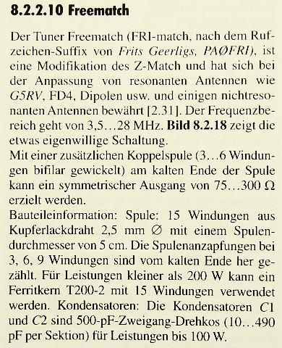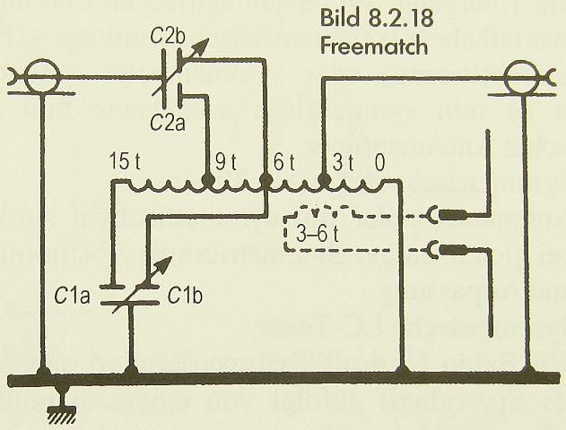
ОГЛЯД
Досвід та судження професора Р. Джаярамана, VU2JN.
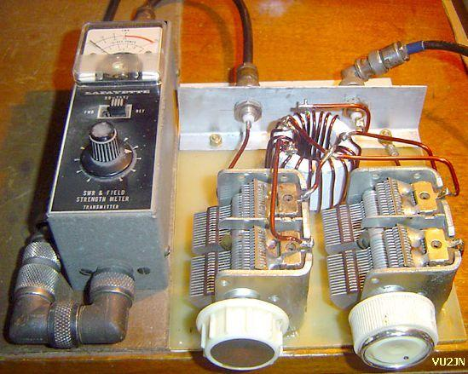
Коротше кажучи, мій ATU Fri-match був завершений у березні 2011 року, майже через півстоліття після того, як я вперше задумав створити ATU! На рис. 4 показано фотографію (рис.») цього ATU. Він має лише 2 регулятори та не має поворотної котушки індуктивності. Він перевершує звичайний Z-match щодо легкості налаштування та діапазону налаштування і майже такий же хороший, як SPC Transmatch. І що цікаво, поки ATU Fri-match здатний узгодити антену в межах свого діапазону налаштування, він здатний знизити КСВ рівно до 1,0. Цього я не очікував від ATU з 2 ручками, вільного від тягаря змінної котушки індуктивності! У цьому ATU не використовуються редуктори. Хоча налаштування конденсаторів дуже чітке, воно доступне навіть для людини віком 75 років! Для налаштування потрібен аналоговий міст КСВ. Слід пам'ятати, що якщо один із конденсаторів сильно розлаштований, налаштування іншого конденсатора не призведе до падіння відбитої потужності. Тому, за відсутності каліброваних циферблатів, необхідний візуальний контроль конденсаторів. Корпус одного з конденсаторів має радіочастотний потенціал, але, оскільки він підключений до виходу передавача, ефект ручного налаштування ємності відсутній.
Пристрій ATU Fri-match розташований праворуч від мене біля переднього краю операційного столу, недалеко від трансивера FT-840. Від перемикача антени 70-футовий коаксіальний кабель RG-223 живить 40-метрову дипольну антену, а 50-футовий коаксіальний кабель RG-213 живить 3-діапазонну заземлювальну антену HY-GAIN 12AVQ. Пристрій ATU дозволяє мені використовувати 40-метровий диполь на 20, 40 та 80 метрах, а заземлювальну антену 12AVQ - на 10, 15, 20 та 40 метрах - всі з КСВ 1,0, як видно з трансивера. Настільки, що ATU корисний навіть тоді, коли для робочого діапазону використовується резонансна антена. На 20-метрових і вищих діапазонах я зазвичай використовую заземлювальну антену 12AVQ. Єдиний випадок, коли я працюю з нерезонансною антеною, це коли використовую свій 40-метровий диполь на 80 метрах. Звіти про сигнал тоді показують, що я приблизно на 1 S-пункт слабший, ніж аналогічні станції, що використовують 80-метровий диполь. Це непогано, і я цілком задоволений роботою ATU.
Я рекомендую цей ATU всім радіоаматорам. Коли ATU доступний, ми можемо виготовити дипольну, заземлювальну або будь-яку іншу антену просто за розмірами, запропонованими теорією, і обійтися без підлаштування антени. У багатьох ситуаціях підлаштування антени для зниження КСХ є ненауковим, оскільки проблема не в антені, а в іншому місці! Краще покластися на ATU, щоб він подбав про точне налаштування резонансної антени.
-- VU2JN.
Дивіться повну статтю професора Р. Джаярамана, VU2JN, про Frimatch-ATU .
PA1ADY
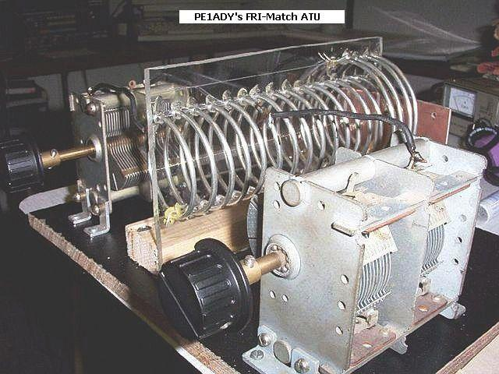
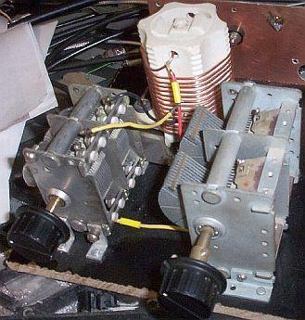 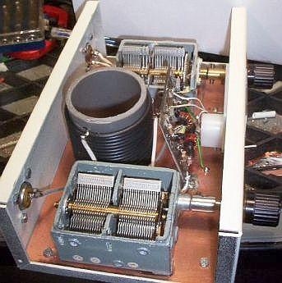
ATU з матчів П'ятниці PE1ADY.
ПА4Н
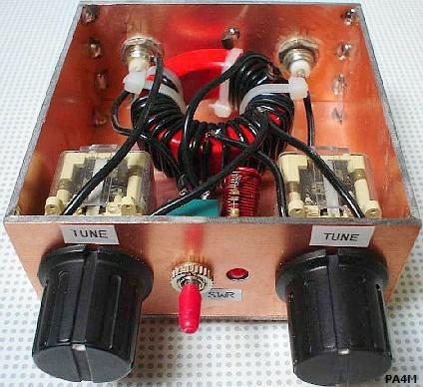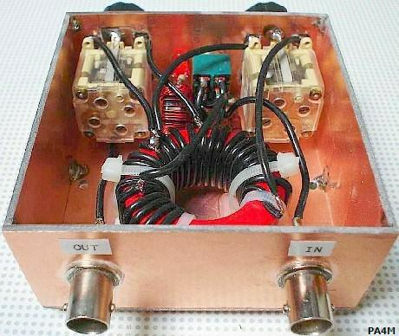
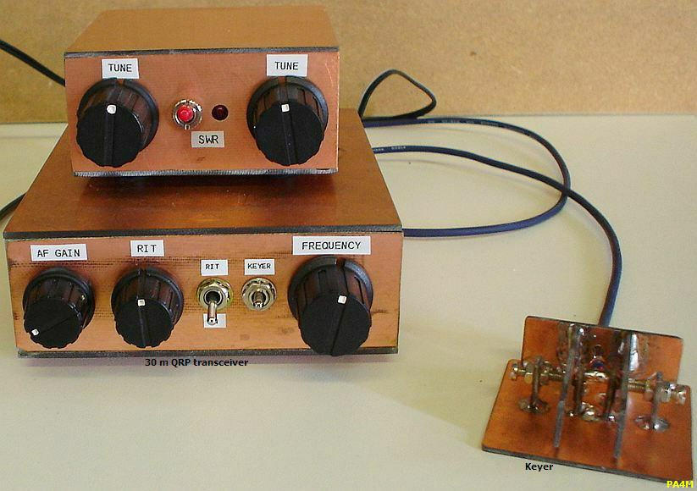

PA4M зробив конструкцію з вбудованим індикатором КСХ N7VE, щоб не було потреби в окремому вимірювачі КСХ. Він використовує свій FRI-узгодження з саморобним 30-метровим CW-трансивером. Він ще не зміг перевірити ефективність тюнера, але узгодження відбувається дуже гладко. Тороїдальний сердечник - це T158-2, оскільки він випадково залишився невикористаним.
PAØCDR
PA0CDR також взявся за роботу, і в його електронному листі було написано: «Це чудово працює, дуже плавне налаштування з моїм Endfed, який працює над горищами тут. Великий успіх...!» Короткий зміст його діяльності:
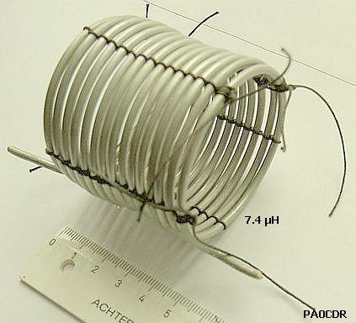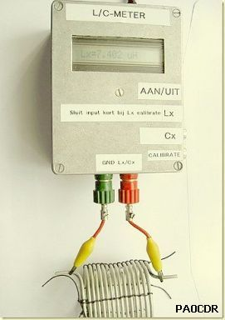
Він виготовив повітряну котушку з монтажного дроту перерізом 6 мм², оскільки емальований мідний дріт більшого діаметра було важко дістати в його місті. Дріт жорсткий, що є перевагою, оскільки він добре зберігає форму і тому підходить для повітряних котушок.
Якщо він дотримувався деталей намотування з цієї статті, 15 витків на котушці діаметром 5 см на довжині 4,5 см, то виникли деякі проблеми. Монтажний провід постачається будівельним магазином на пучку з обмотками нерівного діаметра.
В результаті він не прямий, і посередині дроту можуть виникати невеликі вигини. Випрямлення з одним кінцем у лещатах, наприклад, з тоншим мідним дротом, не є варіантом, оскільки заземлювальний дріт занадто жорсткий і його не можна розтягнути.
(Зверніть увагу на метод PA0FRI: один кінець у лещатах або верстаті, а інший кінець у дрилі, а потім скручування дроту).

Якщо обмотки встановлені (силіконовий фарбопульт має правильний діаметр і добре «тримає»), виявляється, що незважаючи на ретельне намотування, деякі обмотки торкаються одна одної та замикаються.
Після намотування котушки власна індуктивність дійсно становила від 5 до 8 мкГн. Шляхом стиснення котушки було досягнуто понад 5 мкГн, але коротке замикання можливе через нерівномірність неізольованих обмоток.
Зрештою, він ізолював обмотки паперовими смужками, щоб створити гарне значення 7,5 мкГн. Оскільки папір, очевидно, утворював значну відстань між обмотками, він шукав спосіб закріпити обмотки без короткого замикання. Він помітив, що котушки саморобних радіоприймачів 1920-х років кріпилися «залізною пряжею».
Була зроблена спроба обплести обмотки. Вимірювач постійно контролювався, щоб переконатися, що індуктивність дотримується правильного значення. Зрештою, для обплетення обмоток було використано 5 ниток залізної пряжі. Таким чином, обмотки були віддалені одна від одної на відстань трохи більше, ніж товщина шпагату. Виявилося, що котушку важко стиснути чи розтягнути: набагато краще, ніж очікувалося!
Це була мета: фіксована котушка з робочою власною індуктивністю 7,4 мкГн.

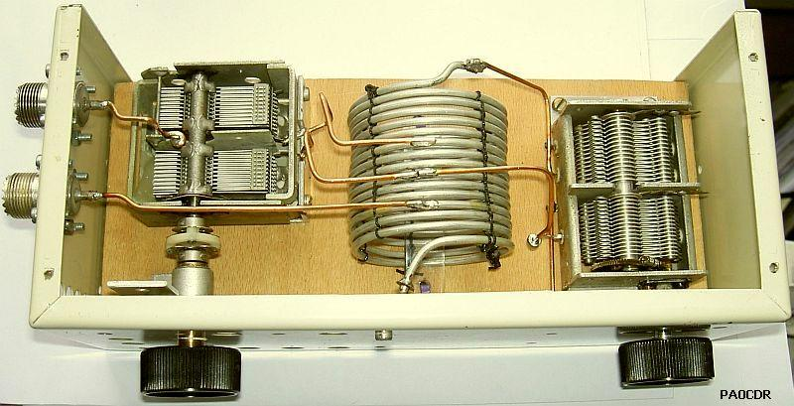
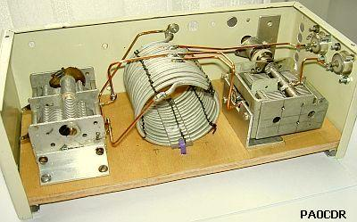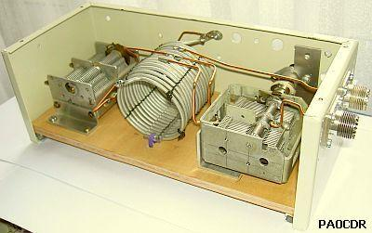
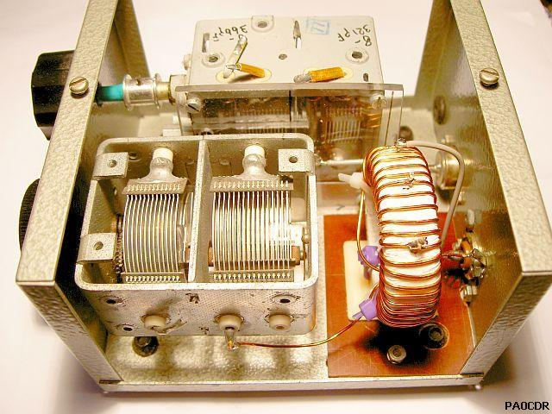 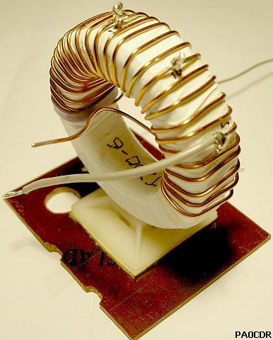
Його версія з тороїдальним сердечником також добре працює.
Антена PA0CDR досить примітивна, лише кімнатні антени: з торцевим живленням приблизно 8 м, балун UnUn та подвійний базука-диполь на 15 м, обидві кріпляться до обшивки даху в конику.
Перша версія FRI-match з повітряною котушкою працює ідеально, потім він зробив компактну версію з тороїдальним осердям T200-6 (випадково була в наявності). Ця версія також, здається, добре працює від 10 до 80 м, і там, де першу версію з повітряною котушкою довелося трохи більше налаштувати на краях діапазону, діапазони 80 та 40 м просто узгоджені з торцевим живленням з чудовим КСХ. Він такого не очікував.
Налаштування знову безпроблемне, а провали здаються трохи "гострішими" і дуже точно регулюються, якщо контролювати їх за допомогою хрестоподібного вимірювача Daiwa.

RN3GP виготовив ATU з безсердечниковою котушкою і був здивований, що вона одразу ж добре запрацювала.

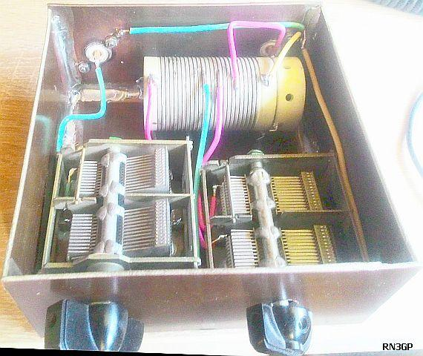

DL4CS
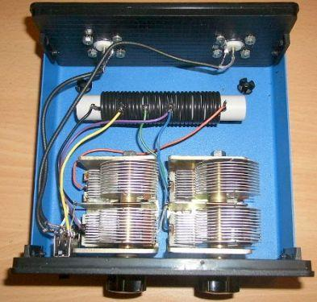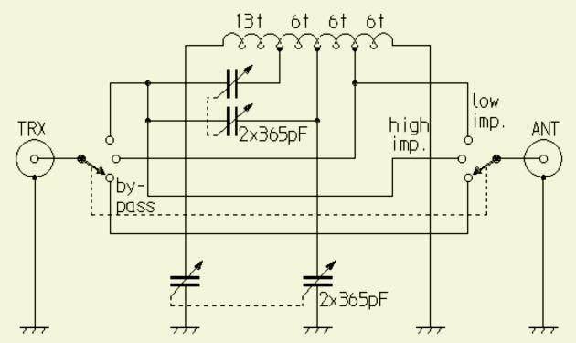
DL4CS також успішно використовував котушку без осердя. Більше деталей можна знайти на його домашній сторінці:
http://dl4cs.de/?Antennen_und_Zubehoer KW-Antennentuner_80-10m
HA8LUA
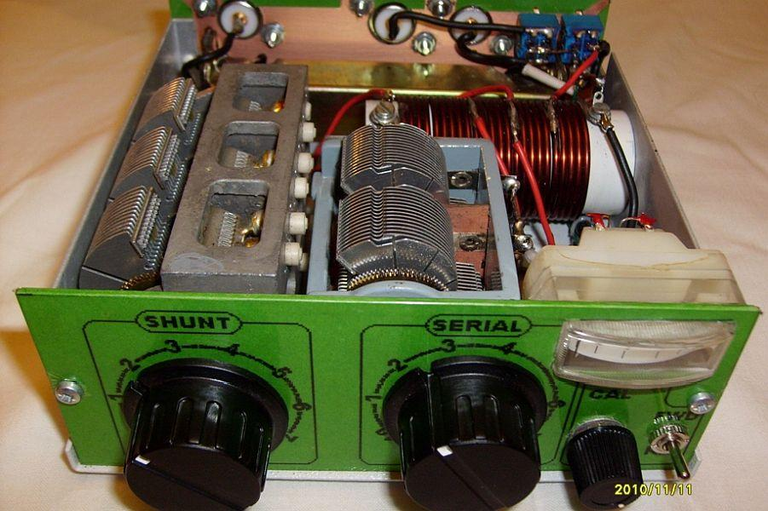

HA8LUA: «Я шукав справді маленький портативний ATU, який би був дуже універсальним (можна використовувати з усіма моїми польовими антенами: дублет з сходовою лінією, G5RV, FD3, вертикальними тощо). Кілька років тому я зібрав Z-матч QRP ATU для своєї FT-7, і він працював чудово! Зараз у мене є FT-897D, тому мені потрібна була модель на 100 Вт. Принцип Z-матчу мені був запропонований, і я прочитав дуже-дуже гарну статтю PA0FRI на його вебсайті. Результат»:
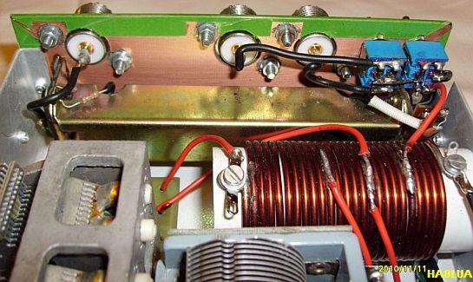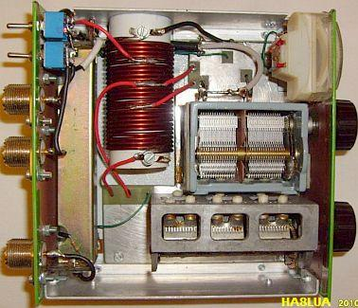
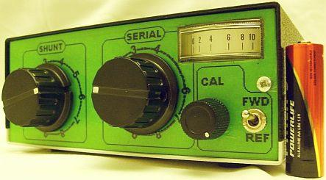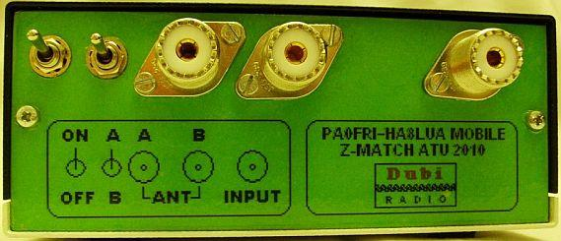
C1 3×450 пФ  C2 2×500 пФ  Котушка: 25 витків на зовнішньому діаметрі 32 мм  Відводи для пластикових труб: на 5, 10, 15 витків | 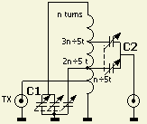
Я щойно провів кілька початкових, «холодних» тестів без реальної передачі з живленням. Я використовував різні резистори (25, 50, 125 та 250 Ом) як «навантаження» на антенних шлейфах та аналізатор антени на вході. ATU, здається, працює, але налаштування на низьких діапазонах було трохи складним через те, що воно було дуже «гострим» (незважаючи на механізм редукційного приводу на C1 та C2!). Здається, що на низьких діапазонах (40 мкм, 160 мкм) є кілька «сірих зон», де трохи важко досягти хорошого узгодження при певних значеннях імпедансу навантаження. Але це можливо!
VK3ZZC

"кумедний" тюнер ATU -
це "П'ЯТНИЧНИЙ МАТЧ!"
моя реалізація від RALPH KLIMEK VK3ZZC жовтень 2013
Усі блоки узгодження антен потребують змінної індуктивності, або індуктора з комутацією, або майже неможливого роликового індуктора. Для найкращого узгодження комутований індуктор ніколи не має відводів у правильному місці. Можливо, нам потрібно подумати про схему "інтерполяції" з вторинним комутованим індуктивністю з більш тонкою роздільною здатністю. Але я відхилився від теми. Пошук в інтернеті виявляє деякі цікаві та незвичайні конструкції для безперервно змінних ATU. Ось один, який я знайшов, для якого не потрібна роликова індуктивність або навіть комутаційна індуктивність. Він використовує пару старих яйцерізаних настроювальних груп для мовлення, і, здається, створює змінну індуктивність шляхом шунтування витків фіксованого індуктора. Здається, це працює. Ця моя реалізація узгоджує випадкові шматочки дроту та інші різноманітні металеві елементи та перетворює їх на 50+ мкОм, що вимірюється моїм маленьким мостом зворотних втрат. Він має корисний робочий діапазон частот від 5 до 28 МГц. Це не мій дизайн, я перегляну свої нотатки, щоб приписати (тобто звалити провину) СПРАВЖНЬОГО розробника! Я насправді не розумію, як працює цей пристрій. Він відтворюваний. Котушка намотана з тонкої мідної "трубки термостата" із зовнішнім діаметром приблизно 1/8 дюйма та внутрішнім діаметром котушки близько 12 мм.
Ви можете знайти цей матеріал у викинутих газових печах,
котушка розроблена з відводами на n/5, 2n/5, 3n/5 та 5n/5, що дещо обмежує можливості котушки. Я вибрав 15 витків, і ця індуктивність забезпечує хороший діапазон до 12-метрового діапазону 25,890 МГц, і ми вичерпуємо налаштування приблизно на 28 МГц. Котушка встановлена ​​на пластикових ізоляційних колонах.
Оскільки дуже важко зробити хороші радіочастотні заземлення з алюмінієм, все радіочастотне заземлення проходить через товсту обмотку до мідної обмотки, до якої кріпляться зовнішні роз'єми. Товста плетена обмотка береться із зовнішніх обмоток коаксіального кабелю.
Старі трансляційні групи зараз можна придбати лише на блошиних ринках на фестивалях Hamfests. Багато старих радіоаматорів мають запасні в коробках зі сміттям. Просто запитайте. Групи спочатку збиралися методом обжимки, і вони працюватимуть нерівномірно на вищих частотах. Я припаяв усі нерухомі металеві з'єднання. Це гарантує відсутність дивної періодичної поведінки. Якщо ваші групи сильно забруднені брудом та пилом (пам'ятайте, що останні були виготовлені на початку шістдесятих!), прокип'ятіть їх у розведеному зеленому мийному засобі для миття посуду. Для паяння рамок можна використовувати кислотний флюс. Повторно прокип'ятіть у розведеному розчині бури, щоб видалити всі сліди кислоти та пасивувати метал. Групи, які ви бачите тут, були абсолютно огидними та повністю покриті старим пилом та 60-річним брудом. Результати очищення були дуже приємними. Розчин бури надзвичайно ефективний для очищення залишків кислотного флюсу, які неможливо видалити простим промиванням. Ви також можете спробувати дуже розведену 2% соляну кислоту, щоб відбілити метал після знежирення. Якщо ви це зробите, вам ОБОВ'ЯЗКОВО потрібно пасивувати метал бурою після ретельного промивання та паяння. Метою цього проекту був експеримент, щоб побачити, наскільки добре я можу очистити старі розсилачі.
Початкове натхнення для цього дизайну ATU прийшло з цієї надзвичайно цікавої веб-сторінки
http://pa0fri.home.xs4all.nl/ATU/FRImatch/FRImatcheng.htm
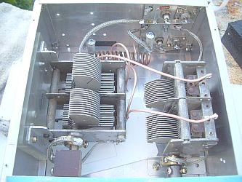 | 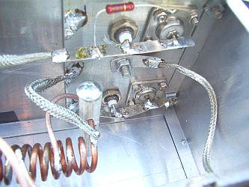 | 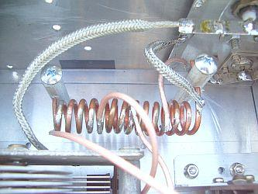
Провідники виготовлені з посріблених тефлонових обрізків коаксіального кабелю для забезпечення низьких втрат.  Див. також ізолюючу муфту вала. | BNC та SO-259, встановлені на мідну обшивку для позитивного гальванічного заземлення радіочастотного класу. | котушка
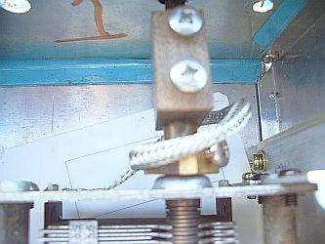 | 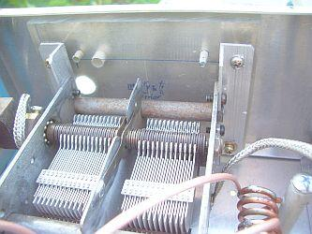 | 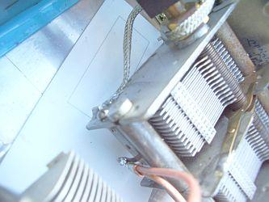
Ротори моїх налаштувань позитивно заземлені на раму за допомогою поворотних ремінців. Ізоляторний блок адаптує вал ротора 3/8 дюйма до 1/4 дюйма для ручки на передній панелі. | бандаж, встановлений на пластині з оргскла | оригінальний латунний склоочисник був просто прикріплений заклепками до рами
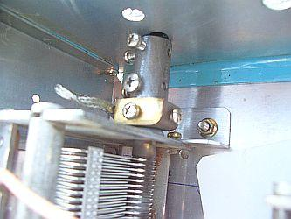 | 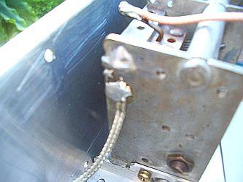 | 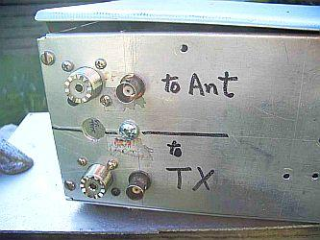
Підключіть ротори до рами конденсатора для безпроблемного налаштування. Латунний блок використовується для утримання та замикання заземлюючого стрижня вала. Я не покладаюся на стару схему склоочисників. Якщо ви це зробите, налаштування буде нестабільним. | Позитивне заземлення забезпечує  безперебійну роботу | Я ніколи не можу знайти адаптер BNC-PL259, коли він мені потрібен, тому я готую ОБИДВА! Завжди використовую посріблені роз'єми для радіочастот, якщо вони є.  (це має значення)
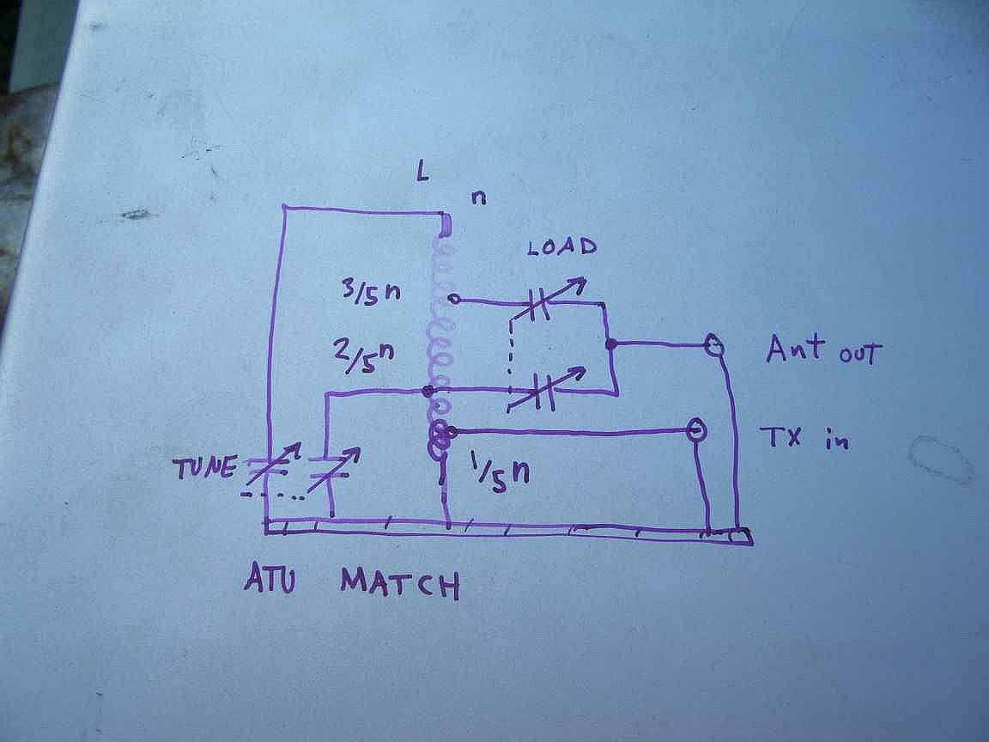
ЛІЖКО
Антенний тюнер FRI-Match від Френка Гарріса, KØIYE
Іноді у мене виникали проблеми з правильним завантаженням деяких моїх антен на 15-, 12- та 10-метрових діапазонах. Мій друг Джайрам, VU2JN з Індії, надіслав статтю про свій новий саморобний антенний тюнер. Це конструкція, спочатку розроблена PAØFRI - звідси й назва "FRI-Match". Джайрам вражений здатністю свого FRI-Match завантажувати його 40-метровий диполь на 80 метрах і фактично розмовляти з людьми за сотні миль. Мій саморобний тюнер T-Match також може завантажувати 40-метровий диполь на 80 метрах. Але навіть якщо передавач не перегрівається, поширення сигналу погане, і ніхто мене не чує. Щоб передавати на 80 метрах, мені доводиться використовувати весь 40-метровий диполь, разом з коаксіальним кабелем, як довгодротяну антену, а весь мій 30-метровий диполь на задньому дворі - як довгодротяний противагу.
Незважаючи на те, що я не можу зрозуміти, як має працювати FRI-узгодження, я зібрав один і цілком ним задоволений. Він компактний і не має змінної індуктивності. Ви можете використовувати повітряний сердечник або інший фіксований індуктор. Джейрам рекомендує використовувати загальну ємність від 5 до 8 мікрогенрі, налаштованих з груповими конденсаторами ємністю 470 пФ. Для індуктивності я використав 26 витків на великому порошковому залізному сердечнику T-200-6 (CWS, Amidon), намотаному на загальну ємність 7 мікрогенрі. Як тільки ви дізнаєтеся, скільки витків вам потрібно для всієї індуктивності, розрахуйте кожен з 3 витків на котушці, помноживши загальну кількість витків на число, вказане нижче, і поділивши на 5. Я не зміг знайти конденсатори ємністю 470 пФ, тому використав конденсатори ємністю 365 пФ, які можна придбати у компанії RF Parts Company (RFparts.com).
Схема FRI-Match показана нижче. Один з моїх конденсаторів — це дві третини потрійного конденсатора ємністю 365 пФ, оскільки у мене не було двох подвійних конденсаторів. Неважливо. Він працює добре, але я не пробував його на 160 метрах. Як запропонував Джайрам, мені слід було використати дріт товстішого перерізу, але у мене його не було. Однак, це, мабуть, не важливо.
Вхідний змінний конденсатор є плаваючим і не підключений до алюмінієвого заземлювального листа. Котушка встановлена ​​на пластиковому ізоляційному кронштейні. Короткий шматок коаксіального кабелю RG-58 з'єднує котушку з вихідним роз'ємом праворуч. Як завжди, я використовував щупи осцилографа та частотоміра для контролю форми хвилі напруги антени.
Одним приємним сюрпризом є те, що FRI-Match не тільки краще налаштовується на високих діапазонах, але й подає більше потужності на антену. Найяскравіший приклад був на 10 метрах. З моїм старим T-Match на 10-метровій бічній смузі я міг отримати лише 25 Вт пікової потужності. З FRI-Match я міг налаштувати його двома способами. В одному налаштуванні я отримував звичайні 25 Вт, але коли вихідний конденсатор повернувся до іншого кінця його діапазону, я раптово отримав 50 Вт, що подавалися на еквівалентне навантаження 50 Ом або на мою вертикальну антену (примітка ред.: Мені також важко розрізнити вплив еквівалентного навантаження від вертикальної антени). Мене постійно дивує вплив, який імпеданс антени має на різні каскади підсилювача передавача. Логічно очікувати, що навантаження антени впливатиме лише на кінцевий каскад підсилювача. На практиці також впливають налаштування та продуктивність попередніх каскадів. Через низьку вихідну потужність мого 10-метрового SSB-драйвера я вважав, що вихідна потужність 50 Вт буде неможливою на цьому діапазоні. На 20 метрах моя потужність зросла з 65 Вт до 100 Вт. Шкода, що я не можу налаштувати ще кілька сонячних плям!

